Муниципальное бюджетное общеобразовательное учреждение средняя общеобразовательная школа № 6.

НОМИНАЦИЯ:

Методическая разработка из опыта работы по вопросам реализации содержания и формирования предметных, метапредметных и личностных результатов в рамках преподавания учебных предметов начального общего образования с использованием дистанционных технологий

Урок открытия нового знания с применением дистанционных технологий
по теме «Главные члены предложения»
для 2 класса

Качулкина Надежда Анатольевна,
учитель начальных классов

г. Сургут
2021
ПАСПОРТ РАЗРАБОТКИ УРОКА
Название разработки | Урок открытия нового знания с применением дистанционных технологий.
Предмет | Русский язык.
Тема урока | «Главные члены предложения».
Класс | 2 Д
Определение места урока в изучаемой теме | В соответствии с учебным планом общее число учебных часов во 2 классе – 170 часов (5 часов в неделю) по УМК «Перспектива». Авторы программы «Перспектива»: Л.Ф. Климанова, Т.В. Бабушкина.  Раздел в программе «Синтаксис». Нахождение главных членов предложения: подлежащего и сказуемого.  В календарно-тематическом планировании урок 153.
Вид урока | Открытие нового знания
Цель урока | Введение понятий главных членов предложения «подлежащее», «сказуемое», установление связи подлежащего и сказуемого в предложении, формирование умения находить в предложении главные члены.
Этапы урока открытия нового знания с применением дистанционных технологий | 1) Организационный этап.  2) Актуализация знаний.  3) Постановка учебной задачи Мотивация учебной деятельности учащихся.  4) Открытие нового знания.  5) Первичное закрепление нового знания.  6) Самостоятельная работа и проверка по эталону.  7) Информация о домашнем задании, инструктаж по его выполнению  8) Рефлексия (подведение итогов занятия)
Планируемые результаты УУД | Предметные результаты:  - находить подлежащее и сказуемое в предложениях на основе вопросов;  - понимать роль главных членов предложения в выражении его смысла.  Метапредметные результаты  Регулятивные УУД:  - принимать и сохранять учебные цели и задачи, выделенные в сотрудничестве с учителем ориентиры в новом учебном материале;  - планировать свои действия;  - организовывать самостоятельную деятельность;  - осуществлять итоговый контроль и контроль результатов на каждом этап6е решения поставленной задачи;  Познавательные УУД:  - владеть навыками смыслового чтения текстов различных стилей и жанров;  - искать информацию соответствующих возрасту в электронных словарях, справочниках;  - участвовать в развитии логического мышления при восстановлении последовательности предложений;  - развивать речь при составлении предложений разных типов, текстов-описаний, текстов-повествований, текстов-рассуждений (рассказов по рисункам, по заданным ситуациям).  Коммуникативные УУД:  - сотрудничать со сверстниками в процессе выполнения парной и групповой работы;  - соблюдать нормы этики в ситуациях общения;  - излагать собственное мнение и позицию.  Личностные результаты:  - активизировать навыки использования слов речевого этикета;  - понимать значимость речи для процесса общения;  - испытывать чувство гордости за родной язык, за родной край;  - осознавать необходимость свободного владения языком для успешного общения;  - применять навыки культурного поведения при общении.
Педагогические технологии | проблемное, развивающее интерактивное обучение, здоровьесберегающая технология, ИКТ, сетевые технологии.
Ф.И.О. разработчика | Качулкина Надежда Анатольевна
Должность | Учитель начальных классов
Год разработки | 2021

ПОЯСНИТЕЛЬЯ ЗАПИСКА
- ВЕДЕНИЕ
Образовательный процесс в современной начальной школе ориентируется на развитие творческих возможностей ребёнка и формирование способности учащихся к самообразованию. В обновлённой школе ученики сами учатся добывать знания и применять их в своей жизнедеятельности.
В реализации новой модели школьного образования важная роль отводится технологии деятельностного обучения, проектной деятельности, компьютерным, дистанционным технологиям. Я считаю, чтобы ставить цели, разрабатывать планы их достижения, оценивать и принимать эффективные решения необходимо включать детей в решение практических задач.
Актуальность работы, на мой взгляд, заключается в том, что данные технологии, применяемые на уроке, позволят ребёнку опробовать продуктивные виды деятельности. Осваивая способы данных технологий, учащиеся смогут достичь тех планируемых результатов, которые являются одним из важнейших механизмов реализации требований нового Стандарта.
В связи с тем, что есть категория детей, обучающихся на дому, есть дети, которые ушли на дистанционное обучение, в связи с вирусными заболеваниями, находящиеся на самоизоляции, или погодными условиями, в настоящее время, возникла необходимость ведения уроков с использованием дистанционных технологий. Вместе с тем, чтобы провести плодотворный дистанционный урок, необходимо учеников учить свободно и уверенно чувствовать себя в обучающем интернет пространстве. На мой взгляд, начинать введение дистанционных технологий необходимо на начальном этапе обучения. Кроме того, планируемые результаты учебных универсальных действий могут быть достигнутыми в рамках формирования учебной деятельности на основных учебных предметах. Отсюда, для решения данных проблем, мною составлен урок введения нового знания с использованием дистанционных технологий, на котором я формирую предметные, метапредметные и личностные результаты.
Значимость данного урока с применением дистанционных технологий позволит предоставить обучающимся возможность получить дополнительную информацию в виде образовательных обучающих платформ, видео фрагментов, иллюстраций, отработки навыков изученного материала посредством использования https://uchi.ru/teachers/lk/main, https://education.yandex.ru/main/, https://resh.edu.ru/ , https://mob-edu.com/.
На мой взгляд, важным этапом в организации обучения с применением дистанционных технологий является его грамотное планирование. При планировании необходимо учитывать процесс обучения системным и комплексным. Для этого, в первую очередь, необходимо выбрать в рабочей программе наиболее подходящие темы, определить планируемые результаты обучения, подобрать содержание и формы работы, продумать контрольно-оценочные мероприятия.
Новизна данного разработанного урока с использованием дистанционных технологий, показать не только освоение данной технологии, но и новый способ организации обучения, особенности построения урока с использованием интернет ресурсов. Таким образом, через урок введения нового знания, с применением электронных ресурсов, выпускник научится использовать интернет не только для электронных игр, социальных сетей, но и в обучающем пространстве. Я считаю, именно при таком подходе к современному уроку, образовательные результаты могут стать основой самостоятельного, инициативного и ответственного действия учащихся.
- ОСНОВНАЯ СОДЕРЖАТЕЛЬНАЯ ЧАСТЬ
Содержание методической разработки требованиям ФГОС начального общего образования
Урок русского языка с применением дистанционных технологий для 2 класса составлен в соответствии с требованиями федерального государственного образовательного стандарта начального общего образования, где особое место отведено конкретным способам деятельности. Следовательно, урок деятельностной направленности по целеполаганию определён по виду «открытие нового знания». Тема урока «Главные члены предложения». Урок составлен в соответствии с учебным планом. Общее число учебных часов во 2 классе – 170 часов (5 часов в неделю) по УМК «Перспектива». Авторы программы «Перспектива»: Л.Ф. Климанова, Т.В. Бабушкина. Раздел в программе «Синтаксис»: нахождение главных членов предложения, подлежащего и сказуемого. В календарно-тематическом планировании урок №153.
Цель урока: введение понятий главных членов предложения «подлежащее», «сказуемое», установление связи подлежащего и сказуемого в предложении, формирование умения находить в предложении главные члены.
Структура урока открытия нового знания представляет собой следующие этапы: 1) организационный этап; 2) актуализация знаний; 3) постановка учебной задачи Мотивация учебной деятельности учащихся; 4) открытие нового знания; 5) первичное закрепление нового знания; 6) самостоятельная работа и проверка по эталону; 7) информация о домашнем задании, инструктаж по его выполнению; 8) рефлексия (подведение итогов занятия). На каждом этапе предусмотрено чередование форм и видов деятельности: беседа, игра, практическая деятельность на обучающих платформах https://resh.edu.ru/, https://resh.edu.ru/, контроль и оценка, электронные тренажёры, работа со словарём. В соответствии с санитарными нормами использование электронных средств обучения на уроке не превышает 20 минут.
Урок ориентирован на активные формы обучения: поиск информации, демонстрация эффективности, творческий подход, работа в группе, интерактивное обучение разнообразные формы самостоятельной работы, развивающие и дидактические игры. Следовательно, методы обучения, применяемые на уроке: индивидуальная, парная, фронтальная, эвристический метод, проблемная ситуация, наблюдение над языком, практическая работа, лексико-орфографическое исследование, работа по инструкции. Данные формы и методы обучения использованы в уроке с целью показать практическую деятельность обучающихся, активное участие в процессе обучения.
На сегодняшний день в Федеральном государственном образовательном стандарте приоритетным считается развивающая функция обучения. Особое место отводится деятельностному, практическому содержанию образования, конкретным способам деятельности.
Следовательно, перед начальной школой поставлена задача ориентировать на развитие творческих возможностей ребёнка и на формирование способности учащихся к самообразованию. Для реализации данной задачи, в урок включены образовательные технологии: проблемное, развивающее интерактивное обучение, здоровьесберегающая технология, ИКТ, сетевые технологии. Использование данных технологий на уроке позволяет предоставить возможность ребёнку овладеть основными способами действий для формирования языковой грамотности, развития способностей решать практические задачи, для достижения планируемых результатов ФГОС НОО.
Таким образом, использование активных форм и методов обучения на уроке позволит обучающимся освоить программный материал и достигнуть планируемых результатов, определёнными основной образовательной программой начального общего образования. (Планируемые результаты представлены в технологической карте урока).
Следует отметить, при планировании урока учитывался региональный компонент, обеспечивающий сохранение и развитие культурного разнообразия и языкового наследия многонационального народа Российской Федерации. Таким образом, основной целью внедрения национально-регионального компонента в учебный процесс является обогащение учащихся новыми сведениями о родном крае, расширение кругозора, способствование формированию высоконравственной личности.
Для реализации цели регионального компонента, в содержание урока включено значение семьи, традиции нашего народа, тексты о родном крае, словосочетания, предложения, в котором отражены особенности народов Севера.

- ЗАКЛЮЧЕНИЕ
Практическая значимость
Необходимость проведения уроков в дистанционной форме, считаю, заключается в том, что, используя образовательные платформы, обучающиеся, таким образом, получают знания не только на уроках, но и самостоятельно принимают участие в предметных олимпиадах, в интернет мероприятиях, конкурсах, пополняя своё Портфолио. Результат данной работы отмечен большим количеством обучающихся, принявших участие в различных олимпиадах на https://resh.edu.ru/. Результаты участия обучающихся в олимпиадах, конкурсах представлены в приложении 1. (Приложение 1).
Данная методическая разработка урока предназначена для учителей начальных классов, использующих и для тех учителей, которые планируют использовать дистанционные образовательные технологии на своих уроках. (Технологическая карта урока прилагается)
Список литературы:
1. Власова Е.Н., Гоморева Н.Е., Таратынова Е.О. «И мир вокруг меня», методические рекомендации, пособие для учителя, М.: Мнемозина, 2016 – 60 с.;
2. Воронцов А.Б., Заславский В.М. «Планируемые образовательные результаты и способы их оценивания в начальной школе», пособие для учител, М.: ВИТА, ПРЕСС, 2011 – 208 с.
3. Лазарев В.С. рекомендации для учителей по формированию практических и познавательных умений, учащихся в проектной деятельности – Сургут, РИО СурГПУ, 2014 – 40 с.
4. Система «Перспектива». Модель основной образовательной программы образовательного учреждения/сост. Н.И. Роговцева, М.В. Бойкина/ - М.: Просвещение, 2013 – 155 с.;
5. Федеральный государственный образовательный стандарт начального общего образования (приказ Министерства просвещения Российской Федерации от 31.05.2021 №286 "Об утверждении ФГОС начального общего образования" (зарегистрирован 05.07.2021 № 64100).

ТЕХНОЛОГИЧЕСКАЯ КАРТА УРОКА
Предмет: русский язык
Тема: «Главные члены предложения»
Класс 2Д
Вид урока: открытие нового знания.
В соответствии с учебно-тематическим планом общее число учебных часов во 2 классе – 170 часов (5 часов в неделю) по УМК «Перспектива». Авторы программы «Перспектива»: Л.Ф. Климанова, Т.В. Бабушкина. Раздел в программе «Синтаксис». Нахождение главных членов предложения: подлежащего и сказуемого. В календарно-тематическом планировании урок №153
Цель урока: введение понятий главных членов предложения «подлежащее», «сказуемое», установление связи подлежащего и сказуемого в предложении, формирование умения находить в предложении главные члены.
Задачи урока:
- познакомить с признаками главных членов предложения: подлежащего и сказуемого;
- уметь находить в предложении главные члены (подлежащее и сказуемое);
- формировать любовь к родному краю.
Формирование УУД
Предметные результаты:
- находить подлежащее и сказуемое в предложениях на основе вопросов;
- понимать роль главных членов предложения в выражении его смысла.
Метапредметные результаты:
Регулятивные УУД:
- принимать и сохранять учебные цели и задачи, выделенные в сотрудничестве с учителем ориентиры в новом учебном материале;
- планировать свои действия;
- организовать самостоятельную деятельность;
- осуществлять итоговый контроль и контроль результатов на каждом этап6е решения поставленной задачи;
Познавательные УУД:
- владеть навыками смыслового чтения текстов различных стилей и жанров;
- искать информацию в соответствующих возрасту электронных словарях, справочниках;
- участвовать развивать логическое мышление при восстановлении последовательности предложений;
- развивать речь при составлении предложений разных типов, текстов-описаний, текстов-повествований, текстов-рассуждений (рассказов по рисункам, по заданным ситуациям).
Коммуникативные УУД:
- сотрудничать со сверстниками в процессе выполнения парной и групповой работы;
- соблюдать нормы этики в ситуациях общения;
- излагать собственное мнение и позицию.
Личностные результаты:
- активизировать навыки использования слов речевого этикета;
- понимать значимость речи для процесса общения;
- испытывать чувство гордости за родной язык, за родной край;
- осознавать необходимость свободного владения языком для успешного общения;
- применять навыки культурного поведения при общении.
Этапы урока открытия нового знания:
1) Организационный этап.
2) Актуализация знаний.
3) Постановка учебной задачи. Мотивация учебной деятельности учащихся.
4) Первичное усвоение новых знаний.
5) Первичное закрепление нового знания.
6) Самостоятельная работа и проверка
7) Информация о домашнем задании, инструктаж по его выполнению
8) Рефлексия (подведение итогов занятия)
При разработке урока русского языка с применением дистанционных технологий во 2 классе использовала обучающие платформы https://resh.edu.ru/ и https://uchi.ru/teachers/lk/main.
Оборудование:
обучающие платформы https://resh.edu.ru/ и https://uchi.ru/teachers/lk/main. компьютер, проектор, интерактивная доска, планшеты с выходом в интернет, карточки с заданиями для самостоятельной работы, учебник « Русский язык», 2 класс, авторы: Л.Ф. Климанова, Т.В. Бабушкина.
Список литературы:
Для учителя:
1. Власова Е.Н., Гоморева Н.Е., Таратынова Е.О. «И мир вокруг меня», методические рекомендации, пособие для учителя, М.: Мнемозина, 2016 – 60 с.; 2. Климанова Л. Ф. Русский язык. Методическое пособие с поурочными разработками. 2 класс: учеб. пособие для общеобразовательных организаций / Л. Ф. Климанова, Т. В. Бабушкина. - 3-е изд., доп. - М.: Просвещение, 2017. - 254 с. — (Перспектива).
3. https://resh.edu.ru/
4. https://uchi.ru/teachers/lk/main
5. https://ru.wikipedia.org/wik
Для учащихся:
1. Климанова Л.Ф. Русский язык, 2 класс. учебник для общеобразовательных организаций. В 2-х частях. Ч.2 – 5 изд. Испр. И доп. – М.: Просвещение, 2019.
2. https://resh.edu.ru/
3. https://uchi.ru/teachers/lk/main

ХОД УРОКА
Этап урока, его цель.  Содержание урока | Виды работы, методы, приёмы | Деятельность учителя | Деятельность учащихся | Формируемые УУД | Планируемые результаты
Организационный этап  Цель: создание условий для потребности включения в учебную деятельность  (2 мин)  Доброе утро, ребята.  -Вы готовы к уроку?  - Ребята, вы хотели бы найти клад? А что это такое?  - Но есть на земле вещи гораздо ценнее золота и денег. Это знания. Именно, за таким кладом мы сегодня отправимся. Итак, в путь!  -Какой на сегодня план работы? | Приветствие учителя.  Приём удивления.  Работа по инструкции на уроке. | Приветствие учителя | Организация рабочего места | Регулятивные:  -умение организовать себя на работу;  нацеливание на успешную деятельность.  Личностные  -умение выражать положительные эмоции к процессу познания. | Научатся планировать свои действия, организовывать себя на учебную деятельность.
Актуализация знаний  Цель:  актуализировать изученные способы действий; развивать логическое мышление.  (5 мин)  -Составить из слов предложение  прибавит Добрая ума семья.  -Что вы можете сказать о словах в предложении?  -Определите это является предложением? Докажите.  Объясните смысл пословицы.  -Составить из слов предложение  прибавит Добрая ума семья.  -Что вы можете сказать о словах в предложении?  -Определите это является предложением? Докажите.  Объясните смысл пословицы.  -Работаем на платформе https://uchi.ru/ и определяем что не является предложением | Минутка чистописания.  Составление предложения из слов.  Мотивация, актуализация знаний для успешного освоение нового материала. | Демонстрация образца написания  Организует работу над предложением.  Объясняет задание на платформе  https://uchi.ru/ | Самостоятельно выполняют письмо по образцу.  Обучающиеся делают вывод.  Записывают предложение.  -Они связаны по смыслу.  Ребята объясняют значение пословицы.  Обучающиеся выполняют задание на платформе https://uchi.ru/  Определяют где словосочетание где предложение? | Регулятивные  -умение развивать логическое мышление при восстановлении взаимосвязи слов в предложении; мыслительных операций;  -умение выделять, что уже усвоено;  -умение выбирать действия в соответствии с поставленной задачей.  Познавательные  -умение обобщать информацию, использовать средства ИКТ | Научатся различать предложение, словосочетание, слово;  уметь восстанавливать взаимосвязь слов в предложении.  Научатся обобщать информацию, использовать средства ИКТ, организовать самостоятельную деятельность.
Постановка учебной задачи. Мотивация учебной деятельности учащихся.  Цель: создание потребности в желании освоить новое.  (3 мин)  - Жизнь слов в предложении похожа на жизнь людей в семье.  «Семья – это семь «Я». А что это значит?  В семье есть главные члены семьи.    Как вы думаете, а в предложении есть слова, которые называют главные члены предложения?  -Для чего они нужны? | Создание проблемной ситуации  Постановка проблемы на примере генеалогического древа | Учитель организует беседу с обучающимися  объясняет, что значит для нас семья.  Подводит обучающихся к проблемной ситуации | Варианты ответов детей.  Высказывание детей. | Личностные  -умение ориентироваться на моральные нормы;  -умение организовать свою работу.  Познавательные  -умение воспринимать и анализировать сообщения. | Получат первоначальное представление о ценности семьи.  Научатся владеть диалогической речью; применять навыки культурного поведения при общении, воспринимать и анализировать сообщения.
Открытие нового знания  Цель:  использование изученного материала для введения новых способов действий, обучающихся;  формирование чувства любви к своему краю, родной природе  (10 мин)  -Сегодня, мы узнаем, как называются главные члены предложения.  https://resh.edu.ru/  -Какой вывод из прослушанного материала, вы готовы сделать?  Учебник стр. 124. (читают вывод).  -Давайте попробуем найти главные члены в предложениях.  _ Читаем предложения, находим главные члены  (Презентация)  Кто? Дети (что делают?) уважают родителей.  Олень живёт на Севере.  Герб Югры имеет зелёный цвет.    Глухарь токует на рассвете.  -Кто знает значение слова токует?  Где можно посмотреть значение слова, что оно означает? (С.Ожегов, В. Даль)  -Можно посмотреть в словаре Википедия.  https://ru.wikipedia.org/wik | Сообщение учебной задачи  Объяснение материала на платформе РЭШ (вкладка основная часть)  https://resh.edu.ru/  Работа по учебнику  Работа с интерактивной доской  Актуализация знаний о животных Севера, о гербе нашего края.  Работа со словарём | В ходе диалога с детьми подвести детей к самостоятельному выводу.  Учитель в роли консультанта.  Учитель обращает внимание на предложение про герб Югры. | Называют, объясняют, обсуждают, сравнивают, делают самостоятельно вывод.  Слушают объяснение материала  https://resh.edu.ru  Исходя из материала обучающиеся самостоятельно делают вывод:  Учащиеся находят главные члены предложения. Определяют подлежащее и сказуемое в предложениях. | Коммуникативные  -умение учитывать позицию собеседника.  Познавательные  -умение строить сообщение в устной форме;  -умение проводить сравнение, осуществлять поиск информации.  Регулятивные  -умение принимать  учебную задачу;  -умение организовать свою деятельность.  Личностные  -умение ориентироваться на моральные нормы, уважение к родителям, любовь к родному краю. | Научатся участвовать в учебном диалоге, формулировать несложные выводы, сравнивать между собой объекты, понимать информацию, представленную в неявном виде; осознают возможности различных ИКТ для использования в обучении;  пользоваться основными средствами информационной образовательной среды.  Получат представление об уважении к родителям, о гербе нашего края, о животных.  Научатся искать информацию в электронных словарях, справочниках.
Проведение музыкальной динамической паузы  Цель:  снять усталость и напряжение, внести эмоциональный заряд.  Танцевальная разминка (1-2 мин)  https://yandex.ru/video/preview | Музыкальная видео разминка  https://yandex.ru/video/preview | Учитель наблюдает. | Обучающиеся выполняют танцевальные движения. | Личностные  - умение организовать на здоровый образ жизни, на привитие любви к физической культуре. | Научатся вести здоровый образ жизни
Первичное закрепление нового знания.  Цель: выполнение задания нового типа, осуществление учебной деятельности по освоению новых знаний, контроль и оценка знаний  (7 мин)  Работа по учебнику  Стр. 125, упр. 170 – устно.  Работа в парах  - По одному предложению читаем, подбираем к подлежащему сказуемое.  (см. приложение № 2)  Стр. 125. Упр. 170 (устно)  Кошка (что делает?) мяукает.  Запись по одному предложению в паре  Карточка (см. приложение 2)  Записать по одному предложению в паре, найти главные члены предложения и объяснить своему партнёру, как ты определили главные члены предложения. | Работа по учебнику  Чтение предложений цепочкой  Работа в парах  Выполнение задания по карточкам | Организует работу по учебнику.  Инструктирует обучающихся по работе в парах.  Наблюдает за выполнением работы | Обучающиеся читают предложения  Определяют в предложении подлежащее и сказуемое  Повторяем правила работы в паре, группе.  Работа в паре по карточкам. | Познавательные  -умение принимать и сохранять учебную задачу  Коммуникативные  -умение планировать учебное сотрудничество с партнёром.  Личностные  -умение организовать себя на учебную деятельность, проявлять старательность. | Научатся находить главные члены предложения; принимать и сохранять учебную задачу; задавать вопросы партнёру; учитывать разные мнения, уметь договариваться и приходить к общему решению.
Самостоятельная работа и проверка.  Цель:  закрепление изученного материала; формирование личной ответственности за результат, контроль и оценка знаний  (10 мин)  Составим алгоритм для определения главных членов предложения.  Что делает? Что?  Начинается проливной дождь.  АЛГОРИТМ работы  1. Найти слово, отвечающее на вопрос кто? что? Это подлежащее.  2. От подлежащего задать вопрос что делает? Это сказуемое, которое обозначает действие.  - Открываем планшеты. Заходим на платформу https://uchi.ru  Выполняем задание по предмету русский язык.  -Открываем вкладку Главные члены предложения. https://uchi.ru/teachers/groups  - Выполняем задание «Проверь себя».  1вариант открывает вкладку «Подлежащее-главный член предложения».  2вариант открывает вкладку «Сказуемое-главный член предложения». | Работа по инструкции  Работа с мобильными планшетами на платформе https://uchi.ru с целью отработки навыка определения главных членов предложения.  Учебный тренажёр  Работа по вариантам. | Учитель консультирует, помогает, наблюдает за работой обучающихся. | Выполнение тренировочных заданий, где обучающиеся видят результат работы по вариантам  https://uchi.ru/teachers/groups  Обучающиеся выполняя работу, анализируют, контролируют, оценивают результат своей работы. | Регулятивные  -умение планировать свои действия;  -поиск способов разрешения трудностей.  Познавательные  - умение проводить сравнение; выделять существенные характеристики объекта;  -умение выдвинуть гипотезу и её обоснованность.  Личностные  -умение организовать самостоятельную деятельность.  Коммуникативные  -умение строить продуктивное взаимодействие со сверстниками и взрослыми. | Научатся планировать свои действия; понимать информацию, представленную в виде схемы.  Научатся оценивать свою деятельность; осуществлять пошаговый контроль результата; проводить сравнение по заданному критерию.
Информация о домашнем задании, инструктаж по его выполнению  Цель:  предоставление возможности выбора домашнего задания  (1 мин)  ДЗ  Стр. 127. Упр. 173.  1 уровень: Дополнить предложения другими словами и записать получившиеся предложения.  2 уровень: Списать предложения.  Подчеркнуть главные члены предложения. | Инструктаж по выполнению домашнего задания. | Разъясняет, предлагает задание разного уровня сложности.  . | Слушают инструктаж по выполнению ДЗ | Познавательные  - умение принимать решения, делать выбор и нести ответственность за принятое решение. | Научатся принимать решения, делать выбор и нести ответственность.
Рефлексия  Цель:  подведение итогов занятия, организация рефлексии, самооценка обучающимися учебной деятельности на уроке  (2 мин)  На слайде схема: (приложение 3)  Делается вывод о достижении поставленной цели в начале урока с помощью приёма схемы- паутины. | Общий анализ урока.  Приём схемы-паутины (приложение 2) | Анализ ответов обучающихся.  Оценивание результатов обучающихся. | Напоминают новое содержание, изученное на уроке.  Проводят рефлексию своей деятельности, оценку учебной деятельности. | Регулятивные  -умение оценивать результат своей работы.  Личностные  -умение оценивать свои достижения и неудачи. | Научатся проводить рефлексивный анализ, вносить необходимые коррективы в действие; осуществлять самооценку; адекватно воспринимать оценку учителя.

ерспектива
Ресурсы
1.Информаци-ые;
2.Электронные;
3.Дидактические.
Учебник «Русский язык» Л.Ф.Климанова
Образовательный портал УЧИ.РУ
Рабочая тетрадь по русскому языку 2 класс Л.Ф.Климанова
Цель урока.
Познакомить учащихся с главными членами предложения, их существенными признаками
Тип урока
Открытие новых знаний
Планируемые
результаты.
Личностные
Предметные
Метапредметные
ание
Учебник. С.124, у.115
УЧИ.РУ
Приложение 1.

Результаты обучающихся 2Д класса в дистанционных олимпиадах

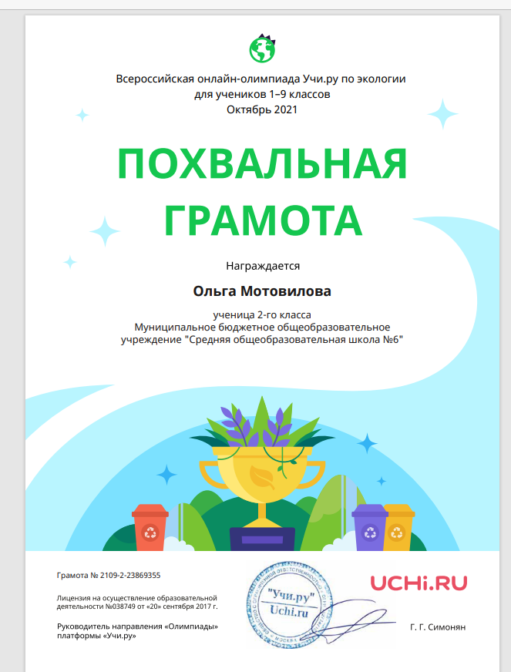

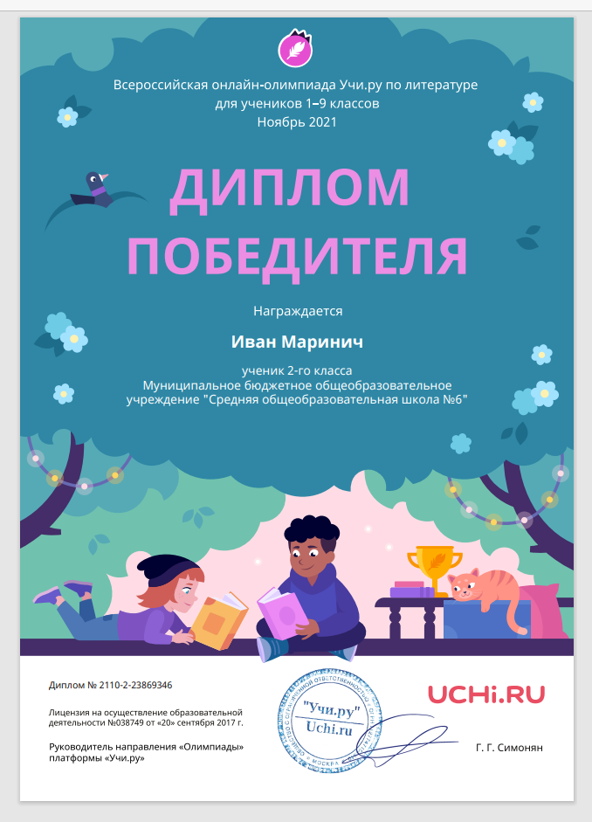

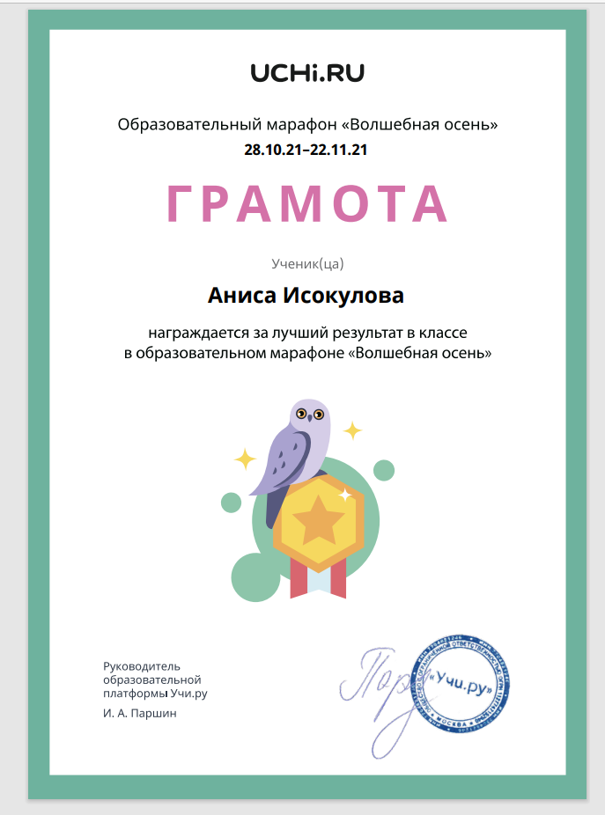

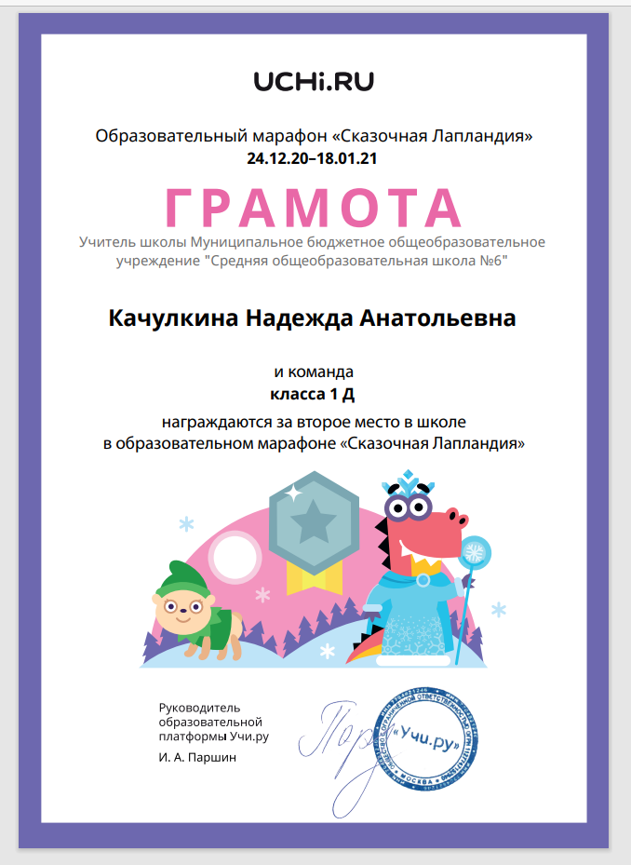

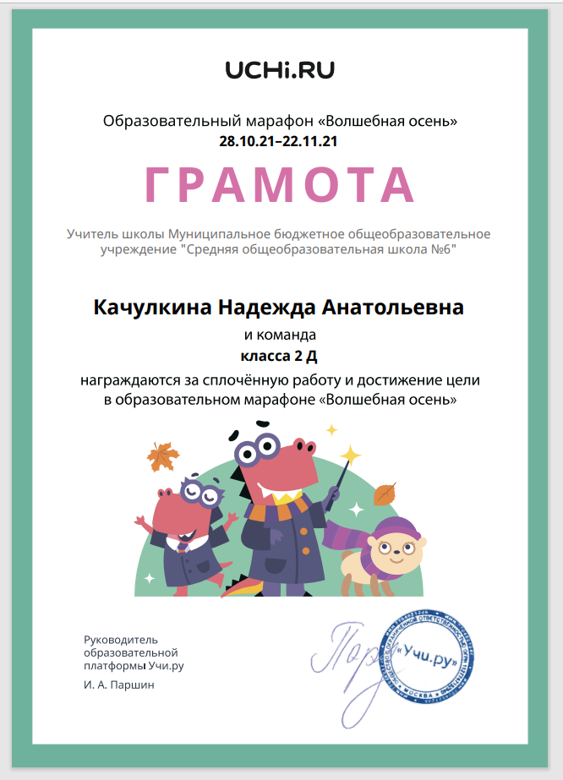

Приложение 2.

Карточки

Кошка (что делает?) …… | пищит
Свинья (…………….?) | мяукает
Мышь (……………?) ………. | хрюкает
Лягушка (………………?) | каркает
Волк (…………….?) | квакает
Ворона (…………………?) | воет

Карточки для работы в паре

 |  | Кто? Что? | Что делают? Что делает?
1. | Ярко светит солнце.
2. | С юга летят птицы.

 |  | Кто? Что? | Что делают? Что делает?
1. | Появляются первые цветы.
2. | Лоси живут в тайге.

 |  | Кто? Что? | Что делают? Что делает?
1. | Брусника растёт на болоте.
2. | Медведь любит мёд.

 |  | Кто? Что? | Что делают? Что делает?
1. | Мальчик нашёл гриб.
2. | Дует сильный ветер.

Приложение 3.
Рефлексия - Приём схемы-паутины (на слайде)

https://resh.edu.ru/sub Составление предложений из слов
Главные члены
предложения

https://uchi.ru/teachers/groups
определение словосочетаний
и предложений Кто? Что?
ПОДЛЕЖАЩЕЕ

Сегодня мы на уроке:

Что делает?
СКАЗУЕМОЕ

Работа по учебнику

Кто? Что? Что делает?
Презентация
Подлежащее + сказуемое
Определяли главные
члены предложения

Проверь себя
Работа в паре https://uchi.ru/teachers/groups

ВОПРОСЫ УЧИТЕЛЯ:
Что нового ты узнал на уроке?
Какие имеющиеся у тебя знания понадобились на уроке?
Какие знания, полученные на уроке, понадобятся тебе в будущем?
Где ты применишь полученные знания?
В какой момент урока ты чувствовал себя особенно успешным?
Благодаря каким инструментам ты нашел решение?
С кем тебе было интереснее всего работать в паре? Почему?
За что бы ты себя похвалил на уроке?
Что тебе понравилось на уроке больше всего?

